Муниципальное дошкольное образовательное учреждение
«Детский сад №6 «Ягодка» Тутаевского муниципального района

КАРТОТЕКА

«ИГРЫ С БУМАГОЙ»

ДЛЯ ДЕТЕЙ ЯСЕЛЬНОГО ВОЗРАСТА
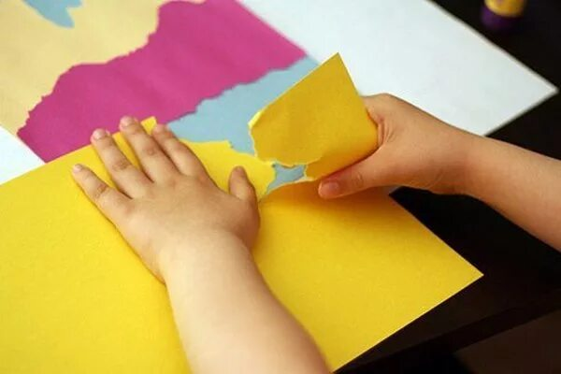
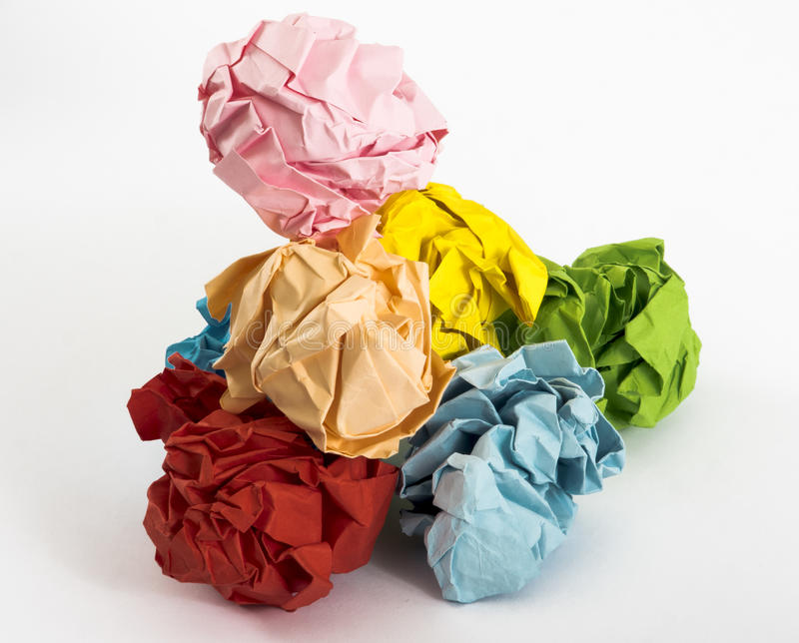

Составила – Гюльмагомедова И.Ф

На кого похоже?
Ваш малыш увлекся, и нарвал целую горку бумаги? Замечательно! Не спешите сразу все убирать - рассмотрите эти части. Сравните их – какая самая большая, какая самая маленькая. А на что похож этот кусочек? На рыбку, лошадку, мишку? Можно дорисовать глазки, ушки и прочие детали, так будет еще увлекательней.

Дождь и снег
Сделайте из порванных кусочков дождь, снег. Подбрасывайте их вверх и наслаждайтесь полетом снежинок. «Когда же у нас лежит снег? Правильно, зимой. Наши пальчики решили пойти погулять. А на улице много снега. Давай походим нашими пальчиками так, чтобы не наступить на снежинки и не промочить наши «ножки». Ходим указательным и средним пальчиками, переступаем через «снег», поднимая высоко ножки-пальцы. Считаем по пути снежинки: «Одна, две, три…»

Полет в космос
«Когда же я теперь все это уберу?» - думает в ужасе мама, разглядывая то, что осталось от бумаги. А убирать будет сам малыш – вернее, играть, убирая. Возьмите пластиковую бутылку. Она будет у вас ракетой, которая полетит в космос. Предложите посадить в нее «пассажиров». Пусть кроха засовывает порванные кусочки в горлышко бутылки. Предварительно их можно скомкать в шарики.

Снежные войны
В домашних условиях можно отлично поиграть в зимние игры. Зима – одно из любимых времен года детворы. И не удивительно: можно играть в снежки, кататься на санках, коньках, лыжах. Для «Снежных войн» дома приготовьте газетную бумагу, сомните ее в комочки. Сделайте каждому участнику игры по 10--20 снарядов. Теперь устройте себе укрепления из стульев на некотором расстоянии друг от друга. Высовываясь из-за стула, обстреливайте «противника» снежками. Кто попал, тот и побеждает.

Самый меткий
Устроить соревнование по меткости дома – очень легко. Для этой игры нужно скомкать из бумаги мячики и попытаться попасть ими в корзину, коробку. Самым маленьким метателям корзину-коробку нужно ставить недалеко от себя и постепенно увеличивать расстояние. Каждому участнику сделайте снаряды разного цвета (маме – красные, папе – желтые, малышу - синие). После окончания такого матча подсчитайте, кто же оказался победителем – забросил наибольшее количество мячей в корзину.

Обрывная аппликация
На листе бумаги нарисуйте мячик, рыбку, машину или распечатайте черно-белые картинки. Подготовьте материал для украшения картины. Разложите перед ребенком салфетки или цветную бумагу. Намажьте рисунок клеем. Пусть малыш отрывает и приклеивает на рисунок кусочки бумаги. Их можно подбирать по цвету. Например, колеса делаем черными, а сам транспорт - красным.

Сюжетная картина
Можно предлагать ребенку приклеить фигурки, которые мама вырезала заранее. Эти картинки должны быть крупными и знакомыми малышу. Вы можете сгруппировать их по темам: например, сегодня клеим всех животных, завтра – транспорт или фрукты. Чтобы делать аппликацию было интересно, придумайте сюжет. Нарисуйте посередине дорогу, справа речку, слева травку, дома. Берем машинки и наклеиваем их на «город». «Куда же мы поместим машину? На дорогу? Да, машины ездят по дорогам. Еще одну, и еще. Какая же у нас машина едет самая первая? Она, наверное, хочет добраться в гости к бабушке. Дорога закончилась, машина дальше не поедет. Впереди гора. Что нам поможет перебраться через гору? Самолет, вертолет, дирижабль. А дальше море. На чем теперь будем плыть? На корабле». Таким же образом играем в игру «Фрукты-овощи». Половина листа у нас будет занимать под сад – здесь рисуем контуры деревьев, половина под огород – рисуем несколько грядок. Что растет на дереве? А что растет на грядке? Берем подготовленные картинки яблочек, огурцов и «сажаем». А вот и домик. Кто же в нем живет? Правильно, Маша (клеим Машу). Возле домика будка. Кого нужно поместить в будку – кошку, собаку, мышку? Молодец! Это собака Шарик охраняет домик и живет в своей будке.

После 2,5 лет

Угадай пальчиками
Эта игра является продолжением игры «Гладкий и шершавый». Если вы познакомили ребенка с бумагой, различной по фактуре, то теперь ее можно усложнить. Если же нет – не отчаивайтесь, всегда можно начать. Дайте ребенку потрогать и поводить пальчиками по бархатной, глянцевой бумаге, картону, рассказывайте малышу, что это за бумага, называйте ее свойства. После того, как крошка запомнит ощущения, с ним можно поиграть в такую игру. Прикройте малышу глаза либо попросите его самого закрыть глазки. С закрытыми глазами ребенку проще сосредоточиться на ощущениях рук. Возьмите его пальчик и скажите, что это самолетик. Полетели и сели. Спросите малыша, на какую поляну он приземлился? Или сложите различную бумагу в «волшебный» мешочек. Предложите крохе доставать по одному листу бумаги, о которой говорит мама.

Бахрома для шарфика
Ближе к трем годам познакомьте ребенка с ножницами, покажите, как правильно нужно их держать. Рекомендуется покупать малышам безопасные ножницы с закругленными концами. После того, как малыш научится открывать-закрывать ножницы, предложите ему поиграть в игру «Бахрома для шарфика». Вырежьте несколько полос бумаги, напоминающие форму шарфа. Разукрасьте их. Вместе сделайте небольшие надрезы по краям.

Дорожки
Когда ребенок научится немного пользоваться ножницами, предложите ему игру «Дорожки». Режьте с крохой по ровной линии – от одного края листа бумаги к другому. Пусть это будут у вас дорожки, по которым рыбка плывет от одного берега к другому. Постепенно усложняем задачу – режем по волнистой линии, зигзагообразной (заранее нарисованной), вырезаем геометрические фигуры или контуры какого-либо предмета. Либо просто даем малышу лист бумаги, и он кромсает ее в свое удовольствие.

Скатываем рулончики
Интересной забавой для малышей является скатывание бумаги в рулончик. Хотя это не так просто, как кажется на первый взгляд. Скатали? Теперь пофантазируйте – это и подзорная труба, которой мы разглядываем звезды, и бинокль, и дудочка, и рулетики, которыми мы покормим куклу Катю, и улитки.

Сгибаем
А еще интересно бумагу сгибать. Покажите крохе, как можно согнуть лист в любом месте, проведите по сгибу пальчиком. Предложите малышу сгибать лист по линиям, которые вы нарисуете заранее. Таким образом, у вас может получиться конверт для писем (а крошка-почтальон будет разносить письма игрушкам), геометрические фигуры. А для приятного завершения таких игр, папа сможет смастерить бумажный кораблик, самолетик, лягушку на радость сынишке.

Классики
Выложите квадрат из листов цветной бумаги (три по вертикали и три по диагонали). По маминой команде прыгаем на черный, красный, синий, розовый, коричневый цвет. Вот так весело не только мышцы развиваем, но и закрепляем цвета.

Объемная аппликация из салфеток
Заранее приобретите разноцветные салфетки. Приготовьте шаблоны картинок, которые малыш будет украшать. Отрывайте кусочки от салфеток и сминайте их в комочки. Для летнего дерева возьмем зеленую салфетку, если это осень – желтую или красную. Наносите клей и заполняйте картину смятыми комочками. Также можно сделать барашку шерсть, рыбке чешую, снеговика или заснеженный город. Объемная аппликация готова!

Аппликации из геометрических фигур
Вырежьте геометрические фигуры, разложите их перед малышом. Дайте крохе чистый лист бумаги, пусть он украсит «скатерть». Вначале ребенок может наклеивать фигуры на лист бумаги так, как ему хочется. В следующий раз поиграйте с ним в игру «Повтори». Мама на своем листе составляет рисунок, а малыш должен повторить за ней. В процессе игры называйте крохе все фигуры, проговаривайте и цвета. Из геометрических фигур можно клеить мячики или яблочки, бусы для мамы или колобков на дороге (большие и маленькие кружки). Чуть позже можно делать аппликации из нескольких деталей. Домику доклеим окно и трубу, снеговику морковку и глаза, машине колеса, цветочку серединку и т.д.
Играйте с вашим ребенком, наслаждайтесь этим процессом - и вы увидите, что фантазия вашего малыша безгранична и его шедевры удивят не только вас!

